**107年度政府科技發展中程個案計畫書(M001)**

審議編號：

教育部

「前瞻基礎建設計畫數位建設  
-4.5.3高中職學術連網全面優化頻寬提升計畫(1/4、2/4)」

計畫全程期限：106年8月至109年12月

106年6月

**107年度政府科技發展計畫書修正對照表(A009)**

**※ 本表於計畫送審階段免附，請於立法院通過法定預算後1個月內，附於「修正中程個案計畫書」封面後、目錄前，上傳至「政府科技計畫資訊網」。**

審議編號：

計畫名稱：

申請機關(單位)：

|  |  |  |  |
| --- | --- | --- | --- |
| **序號** | **審查意見** | **修正情形說明** | **修正處頁碼** |
|  |  |  |  |
|  |  |  |  |
|  |  |  |  |
|  |  |  |  |

**第一部分目錄**

**壹、基本資料表及概述表(A003) 1-1**

**貳、人力配置及經費需求(B004&B005) 1-2**

**參、儀器設備需求(B006&B007) 1-3**

**肆、107年度政府科技發展計畫自評結果(A007) 1-4**

**伍、中程個案計畫自評檢核表及性別影響評估檢視表 1-5**

**第一部分**

**壹、107年度政府科技發展計畫基本資料及概述表(A003)**

|  |  |  |  |  |  |  |  |  |
| --- | --- | --- | --- | --- | --- | --- | --- | --- |
| 審議編號 |  | | | | | | | |
| 計畫名稱 | **前瞻基礎建設計畫數位建設-4.5.3高中職學術連網全面優化頻寬提升計畫** | | | | | | | |
| 申請機關 | **教育部國民及學前教育署** | | | | | | | |
| 預定執行機關  (單位或機構) | **教育部國民及學前教育署** | | | | | | | |
| 預定計畫主持人 | 姓名 | | 邱乾國 | | 職稱 | | 署長 | |
| 服務機關 | | 教育部國民及學前教育署 | | | | | |
| 電話 | | (04)37061001 | | 電子郵件 | | chienku@mail.k12ea.gov.tw | |
| 計畫類別 | □一般科技施政計畫  ■新興重點政策額度計畫  □延續重點政策額度計畫  **□混合型計畫**(**包含2種新制額度者**) | | | | | | | |
| **跨部會署計畫** | **□是 ■否** | | | | | | | |
| **新制額度** | **新制額度請參閱本手冊額度換算原則。**  **□一般科技施政額度 千元**  **■重點政策額度350,000千元** | | | | | | | |
| 舊制額度 | **舊制額度係指106年度計畫額度之分類，新興重點政策額度計畫免填。**  □基本額度 千元  □自主額度1 千元  □自主額度2 千元  □國家型額度 千元  □政策額度 千元  □資通訊建設政策額度 千元 | | | | | | | |
| **重點政策項目** | **□亞洲矽谷 □智慧機械 □循環經濟圈**  **□生技醫藥 □新農業 □文化科技創新**  **□綠能產業 □數位經濟 □國防產業(資安、微衛星)**  **■數位經濟與服務業科技創新**  **□其他** | | | | | | | |
| 計畫群組及比重 | 生命科技 % 環境科技 % 資通電子 % 工程科技 % **科服人社** **%** 科技政策100%  **計畫可為單一群組或多群組，請依各群組所占比重填寫%，總計須為100%。** | | | | | | | |
| 執行期間 | 106年8月1日 至107年12月31日**(當年度計畫之起迄期間)** | | | | | | | |
| 全程期間 | 106年8月1日 至109年12月31日**(計畫之全程起迄期間)** | | | | | | | |
| 中英文關鍵詞 | 校園網路、資訊安全、網路最後一哩、網路管理、流量分析  Campus network, Information security, Last mile network, Network management, Flow analysis | | | | | | | |
| 資源投入 **(以前年度請填** **法定預算數)** | 年度 | 經費(千元) | | | | 人力(人/年) | | |
| 106 | 16,000 | | | | - | | |
| 107 | 123,000 | | | | - | | |
| 108 | 123,000 | | | | - | | |
| 109 | 88,000 | | | | - | | |
| 110 | - | | | | - | | |
| 合計 | 350,000 | | | | - | | |
| 當年度 | 人事費 | |  | | 土地建築 | |  |
| 材料費 | |  | | 儀器設備 | |  |
| 其他經常支出 | | 50,040 | | 其他資本支出 | | 88,960 |
| 經常門小計 | | 50,040 | | 資本門小計 | | 88,960 |
| 經費小計(千元) | | | | 139,000 | | |
| 政策依據 | 行政院106年4月前瞻基礎建設計畫。  行政院105年12月數位國家‧創新經濟發展方案(2017~2025年)。 | | | | | | | |
| 本計畫在機關施政項目之定位及功能 | 本部106-109年度中程施政計畫，其一重點為「培養學生的前瞻應用能力」，包括培養學生運算思維能力，建構數位學習環境及推動數位學習創新教學模式，組織輔導團隊，協助教師發展以「學習者為中心」的教學設計，辦理經驗交流與推廣活動；以及推動創新自造教育，鼓勵師生參與動手實做，培養以科學精神方法解決問題的能力，激發創造力與夢想的實踐力。為呼應本部中程施政，於環境面部分改善校園資通訊環境，並與本部教學面之數位學習、行動學習等計畫與資源面之磨課師、教育雲等計畫相輔相成，發揮綜效，是作為本部推動資訊科技教學及數位學習政策的基石。 | | | | | | | |
| 計畫重點描述 | 為達「建構跨越時空的數位學習環境」的願景，未來的校園網路環境將在數位學習上扮演更加關鍵的角色，高級中等學校(高中職)現連接臺灣學術網路頻寬普遍僅50Mbps至100Mbps，考量其學生人數及教學應用，頻寬為獲取網路資源的瓶頸故為改善高級中等學校連網頻寬，除聯結臺灣學術網路的設備亦須提升至可支援1G以上頻寬外，租用電路頻寬亦應視使用量而提升，另應配合頻寬增加建置網路管理及資訊安全設備，俾使網路連線暢通無礙。 | | | | | | | |
| **最終效益(end-point)** | 1. 提升高中職校園網路對外連網具高速的介接寬頻。 2. 促進教師順暢接取數位化、雲端化教學工具於課堂教學或參與社群共創教學典範。 3. 提供學生在校園運用數位、行動學習載具接取各領域學習資源所需之足够頻寬。 | | | | | | | |
| 主要績效指標  (KPI) | 1. 完成高中職光纖到校且連外頻寬至少100Mbps之比例達100%。 2. 建立各高中職校園連外網路之流量管理監測分析機制1套。 3. 高中職具支援Giga超寬頻之連網介接能力之學校比例達100%。 4. 各高中職校園對外網路可支援IPv4/IPv6雙協定的能力達100%。 | | | | | | | |
| 前一年計畫或相關聯之前期計畫名稱 | 本計畫為新興計畫 | | | | | | | |
| 計畫連絡人 | 姓名 | | 周維聖 | | 職稱 | |  | |
| 服務機關 | | 教育部國民及學前教育署 | | | | | |
| 電話 | | (04)37061174 | | 電子郵件 | | e-22ae@mail.k12ea.gov.tw | |

**貳、人力配置及經費需求**

**人力需求及配置表(B004)**

**人力需求及配置說明**

|  |
| --- |
| 以現有編制人力辦理計畫事宜。 |

單位：人/年

|  |  |  |  |  |  |  |  |  |  |  |  |  |  |  |  |  |  |
| --- | --- | --- | --- | --- | --- | --- | --- | --- | --- | --- | --- | --- | --- | --- | --- | --- | --- |
| 計畫名稱 | 106年度 | | | | | | | 107年度 | | | | | | | 108  年度 | 109  年度 | 110  年度 |
| 總人力 | 職級 | | | | | | 總人力 | 職級 | | | | | | 總  人  力 | 總  人  力 | 總  人  力 |
| 研究員級  (含)以上 | 副研究員級 | 助理  研究員級 | 研究  助理級 | 技術人員 | 其他 | 研究員級  (含)以上 | 副研究員級 | 助理  研究員級 | 研究  助理級 | 技術人員 | 其他 |
| 前瞻基礎建設計畫數位建設-4.5.3高中職學術連網全面優化頻寬提升計畫 | 0 |  |  |  |  |  |  | 0 |  |  |  |  |  |  | 0 | 0 | 0 |

**經費需求表(B005)**

**經費需求說明**

|  |
| --- |
|  |

單位：千元

|  |  |  |  |  |  |  |  |  |  |  |  |  |  |  |  |  |  |  |  |  |  |  |
| --- | --- | --- | --- | --- | --- | --- | --- | --- | --- | --- | --- | --- | --- | --- | --- | --- | --- | --- | --- | --- | --- | --- |
| 計畫名稱 | 計畫目標 | 計畫性質 | 106年度 | | | | | | | 107年度 | | | | | | | 108年度 | | | 109年度 | | |
| 小計 | 經常支出 | | | 資本支出 | | | 小計 | 經常支出 | | | 資本支出 | | | 小計 | 經常支出 | 資本支出 | 小計 | 經常支出 | 資本支出 |
| 人事費 | 材料費 | 其他費用 | 土地建築 | 儀器設備 | 其他費用 | 人事費 | 材料費 | 其他費用 | 土地建築 | 儀器設備 | 其他費用 |
| 前瞻基礎建設計畫數位建設-4.5.1建置中小學校園智慧網路計畫 | (3)育才競才與多元進路 | (6)人才培育與課程開發 | 16,000 | 0 | 0 | 5,760 | 0 | 0 | 10,240 | 123,000 | 0 | 0 | 44,280 | 0 | 0 | 78,720 | 123,000 | 36,900 | 86,100 | 88,000 | 22,000 | 66,000 |

**參、 儀器設備需求(如單價500萬以上儀器設備需俟補助對象申請通過才採購而暫無法詳列者，嗣後應依規定另送科技部審查)**

**申購單價新臺幣500萬元以上科學儀器送審彙總表**

**(B006)**

申請機關： (單位：新臺幣千元)

|  |  |  |  |  |  |  |  |  |
| --- | --- | --- | --- | --- | --- | --- | --- | --- |
| **編號** | **儀器名稱** | **使用單位** | **數** **量** | **單價** | **總價** | **優先順序** | | |
| **1** | **2** | **3** |
|  |  |  |  |  |  |  |  |  |
|  |  |  |  |  |  |  |  |  |
|  |  |  |  |  |  |  |  |  |
|  |  |  |  |  |  |  |  |  |
|  |  |  |  |  |  |  |  |  |
|  |  |  |  |  |  |  |  |  |
|  |  |  |  |  |  |  |  |  |
|  |  |  |  |  |  |  |  |  |
|  |  |  |  |  |  |  |  |  |
|  |  |  |  |  |  |  |  |  |
|  |  |  |  |  |  |  |  |  |
|  |  |  |  |  |  |  |  |  |
|  |  |  |  |  |  |  |  |  |
|  |  |  |  |  |  |  |  |  |
| **總　　　　　　計** | | |  |  |  |  |  |  |

（主管機關名稱）

申購單價新臺幣500萬元以上科學儀器送審表(B007)

中華民國xxx年度

|  |  |  |  |  |  |
| --- | --- | --- | --- | --- | --- |
| 申請機關(構) |  | | | | |
| 使用部門 |  | | | | |
| 中文儀器名稱 |  | | | | |
| 英文儀器名稱 |  | | | | |
| 數　　量 |  | 預估單價(千元) |  | 總價(千元) |  |
| 購置經費來源 | □申請機構作業基金(基金名稱： )  □行政院國家科學技術發展基金(計畫名稱： )  □政府科技預算(政府機關名稱： )  □其他(說明： ) | | | | |
| 期望廠牌 |  | | | | |
| 型式 |  | | | | |
| 製造商國別 |  | | | | |
| **一、儀器需求說明** | | | | | |
| １.需求本儀器之經常性作業名稱：  ２.儀器類別：(醫療診斷用儀器限醫療機構得勾選；公務用儀器係指執行法定職掌業務所需儀器，限政府機關得勾選)  □醫療診斷用儀器 □政府機關公務用儀器 □其他儀器  ３.儀器用途：  ４.購置必要性說明：(請詳述購置需求，以免因無法檢視儀器必要性而導致負面審查結果) | | | | | |
| **二、目前同類儀器(醫療診斷及公務用儀器專用)** | | | | | |
| １.本儀器是  □新購(申請機構無同類儀器)  □增購(申請機構雖有同類儀器，但已不符或不敷使用)  □汰購(汰舊換新)  ２.若為增(汰)購，請將申請機構目前使用之同類儀器名稱、廠牌、型式、購買年份及使用狀況詳列於下：   |  |  |  |  |  |  | | --- | --- | --- | --- | --- | --- | | 儀器名稱 | 型式 | 廠牌 | 年份 | 數量 | 使用現況 | |  |  |  |  |  |  | |  |  |  |  |  |  | |  |  |  |  |  |  | |  |  |  |  |  |  | | | | | | |
| **二、目前同類儀器(其他儀器專用)** | | | | | |
| １.本儀器是  □新購(申請機構所在區域無同類儀器)  □增購(申請機構所在區域雖有同類儀器，但已不符或不敷使用)  □汰購(汰舊換新)  ２.若為增(汰)購，請將申請機構所在區域目前使用之同類儀器名稱、廠牌、型式、購買年份(未知可免填)及使用狀況詳列於下：   |  |  |  |  |  |  |  | | --- | --- | --- | --- | --- | --- | --- | | 儀器名稱 | 儀器所屬機構名稱 | 型式 | 廠牌 | 年份 | 數量 | 使用現況 | |  |  |  |  |  |  |  | |  |  |  |  |  |  |  | |  |  |  |  |  |  |  | |  |  |  |  |  |  |  |   註：500萬元以上科學儀器請優先考量共用現有設備，並可至「貴重儀器開放共同管理平台」查詢同類儀器；如經查詢現有設備有規格不符需求、開放時段不敷使用、至設備所在位置交通成本偏高等情形，再考量購置之必要性。 | | | | | |
| **三、儀器使用計畫** | | | | | |
| １.請詳述本儀器購買後5年內之使用規劃及其預期使用效益。(非醫療診斷用儀器請務必填寫近5年可能進行之研究項目或計畫)  (1)使用規劃：  (2)預期使用效益：  ２.維護規劃：(請填寫儀器維護方式、預估維護費及經費來源等)  ３.請詳述本儀器購買後5年內之擴充規劃(含配備升級等)，如儀器為整個系統之一部分，則請填寫系統擴充規劃。  (1)儀器是否為整個系統之一部分？  □否  □是，系統名稱：__________________________  (2)擴充規劃：  ４.儀器使用時數規劃   |  |  |  |  |  |  |  |  |  |  |  |  |  |  | | --- | --- | --- | --- | --- | --- | --- | --- | --- | --- | --- | --- | --- | --- | |  | 1月 | 2月 | 3月 | 4月 | 5月 | 6月 | 7月 | 8月 | 9月 | 10月 | 11月 | 12月 | 總時數 | | 可使用時數 |  |  |  |  |  |  |  |  |  |  |  |  |  | | 自用  時數 |  |  |  |  |  |  |  |  |  |  |  |  |  | | 對外開放時數 |  |  |  |  |  |  |  |  |  |  |  |  |  |   (1)可使用時數估算說明：  (2)自用時數估算說明：  (3)對外開放時數及對象預估分析： | | | | | |
| **四、儀器對外開放計畫** | | | | | |
| □儀器對外開放，開放規劃如下：(請就管理方式、服務項目、收費標準等詳細說明，開放方式可能包含提供使用者自行檢測及分析、接受委託檢測但由使用者自行分析、接受委託檢測及分析等)  □本儀器為整個系統之一部分，系統已對外開放，開放方式如下：  □不對外開放，理由為：(除醫療診斷用及政府機關公務用儀器外，其他儀器原則對外開放，如未開放須詳述具體理由)  □醫療診斷用儀器，為醫療機構執行醫療業務專用。  □儀器為政府機關執行法定職掌業務所需，以公務優先。  □其他，說明：______________________________ | | | | | |
| 五、儀器規格 | | | | | |
| 請詳述本儀器之功能及規格，諸如靈敏度、精確度及重要特性、重要附件與配合設施，並請附送估價單及規格說明書。  １.詳述功能及規格：  ２.估價單(除有特殊原因，原則檢附3家估價單)  □僅附送 家估價單，原因為： | | | | | |
| 六、廠牌選擇與評估 | | | | | |
| １.如擬購他國產品，請說明其理由。  □國產品  □他國產品，原因為：______________________________  ２.比較可能供應廠牌之型式、性能、購置價格、維護保固、售後服務等優缺點，以及對本單位之適合性。   |  |  |  |  |  | | --- | --- | --- | --- | --- | |  | 廠牌(一) | 廠牌(二) | 廠牌(三) | … | | 比較項目(一) |  |  |  |  | | 比較項目(二) |  |  |  |  | | 比較項目(三) |  |  |  |  | | 比較項目(四) |  |  |  |  | | | | | | |
| 七、人員配備與訓練 | | | | | |
| １.請詳列本儀器購進後使用操作人員簡歷(如有待聘人力，請於姓名欄位註明待聘，餘欄位填列待聘人力之學經歷要求)   |  |  |  |  |  |  |  | | --- | --- | --- | --- | --- | --- | --- | | 姓名 | 性別 | 年齡 | 職稱 | 學歷 | 專長 | 有否受過相關訓練  （請列名稱） | |  |  |  |  |  |  |  | |  |  |  |  |  |  |  | |  |  |  |  |  |  |  |   ２.使用操作人員進用、調配、訓練規劃(待聘人力須述明進用規劃)  □無  □有，規劃如下： | | | | | |
| 八、儀器置放環境 | | | | | |
| １.請描述本儀器預定放置場所之環境條件。(非必要條件，請填無)   |  |  |  |  | | --- | --- | --- | --- | | 空間大小 | 平方公尺 | 相對濕度 | ％～ ％ | | 電壓幅度 | 伏度～ 伏度 | 除濕設備 |  | | 不斷電裝置 |  | 防塵裝置 |  | | 溫度 | ℃～ ℃ | 輻射防護 |  | | 其他 |  | | |   ２.環境改善規劃  □無，預定放置場所已符合儀器所需環境條件。  □有，環境改善規劃及經費來源如下：  (1)擬改善項目包含：_________________________________。  (2)環境改善措施所需經費計__________千元。  (3)環境改善措施經費來源：  □尚待籌措改善經費。  □改善經費已納入本申請案預估總價中。  □改善經費已納入____年度______________預算編列。 | | | | | |
| 九、優先順序 | | | | | |
| 請列出本儀器在機關提出擬購儀器清單中之優先購買順序，並說明其理由。  □第一優先：為順利執行本計畫，建議預算充分支援之儀器項目。  □第二優先：當本計畫預算刪減逾10%時，得優先減列之儀器項目。  □第三優先：當本計畫預算刪減逾5%時，得優先減列之儀器項目。  理由說明：__________________________________________ | | | | | |

**肆、107年度政府科技發展計畫自評結果(A007)**

(由主管機關提供科技部審查作業用)

一、計畫名稱：前瞻基礎建設計畫數位建設-4.5.3高中職學術連網全面優化頻寬提升計畫(1/4、2/4)

審議編號：　　　　　　　　　　　原機關計畫編號：

計畫類別：

□一般科技施政計畫

█新興重點政策額度計畫

□延續重點政策額度計畫

□混合型計畫(包含2種新制額度者)

二、評審委員：_賴守全______________________________________________________

日期：106年6月20日

三、計畫概述：

為達「建構跨越時空的數位學習環境」的願景，未來的校園網路環境將在數位學習上扮演更加關鍵的角色，高級中等學校(高中職)現連接臺灣學術網路頻寬普遍僅50Mbps至100Mbps，考量其學生人數及教學應用，頻寬為獲取網路資源的瓶頸故為改善高級中等學校連網頻寬，除聯結臺灣學術網路的設備亦須提升至可支援1G以上頻寬外，租用電路頻寬亦應視使用量而提升，另應配合頻寬增加建置網路管理及資訊安全設備，俾使網路連線暢通無礙。

四、審查意見：

1. 完成高中職光纖到校且連外頻寬至少100M之比例，應為100Mbps。

2. 建立各高中職校園連外網路之流量管理監測分析機制，應為分析機制1套。

3. 高中職具超寬頻之連網介接能力，宜明確定義何謂超頻寬。

4. 各高中職校園對外網路可支援IPv6的能力，建議改為支援IPv4/IPv6雙協定。

**伍、中程個案計畫自評檢核表**

**※ 下表資料填寫完畢後請~~轉成PDF檔上傳至「政府科技計畫資訊網」，由系統自動~~合併於計畫書中。**

| 檢視項目 | 內　容　重　點  (內容是否依下列原則撰擬) | 主辦機關 | | | 主管機關 | | 備註 |
| --- | --- | --- | --- | --- | --- | --- | --- |
| 是 | 否 | 是 | | 否 |  |
| 1.計畫書格式 | (1)計畫內容應包括項目是否均已填列(「行政院所屬各機關中長程個案計畫編審要點」(以下簡稱編審要點)第5點、第12點) | V |  |  | |  |  |
| (2)延續性計畫是否辦理前期計畫執行成效評估，並提出總結評估報告(編審要點第5點、第13點) |  | V |  | |  |
| (3)是否依據「跨域加值公共建設財務規劃方案」之精神提具相關財務策略規劃檢核表？並依據各類審查作業規定提具相關書件 |  | V |  | |  |
| 2.民間參與可行性評估 | 是否填寫「促參預評估檢核表」評估(依「公共建設促參預評估機制」) |  | V |  | |  |  |
| 3.經濟及財務效益評估 | (1)是否研提選擇及替代方案之成本效益分析報告(「預算法」第34條) |  | V |  | |  |  |
| (2)是否研提完整財務計畫 |  | V |  | |  |
| 4.財源籌措及資金運用 | (1)經費需求合理性(經費估算依據如單價、數量等計算內容) | V |  |  | |  |  |
| (2)資金籌措：依「跨域加值公共建設財務規劃方案」精神，將影響區域進行整合規劃，並將外部效益內部化 |  | V |  | |  |
|  | (3)經費負擔原則：  a.中央主辦計畫：中央主管相關法令規定  b.補助型計畫：中央對直轄市及縣(市)政府補助辦法、依「跨域加值公共建設財務規劃方案」之精神所擬訂各類審查及補助規定 | V |  |  | |  |
|  | (4)年度預算之安排及能量估算：所需經費能否於中程歲出概算額度內容納加以檢討，如無法納編者，應檢討調減一定比率之舊有經費支應；如仍有不敷，須檢附以前年度預算執行、檢討不經濟支出及自行檢討調整結果等經費審查之相關文件 |  | V |  | |  |
|  | (5)經資比1：2(「政府公共建設計畫先期作業實施要點」第2點) |  | V |  | |  |
|  | (6)屬具自償性者，是否透過基金協助資金調度 |  | V |  | |  |
| 5.人力運用 | (1)能否運用現有人力辦理 | V |  |  | |  |  |
| (2)擬請增人力者，是否檢附下列資料：  a.現有人力運用情形  b.計畫結束後，請增人力之處理原則  c.請增人力之類別及進用方式  d.請增人力之經費來源 |  | V |  | |  |
| 6.營運管理計畫 | 是否具務實及合理性(或能否落實營運) | V |  |  | |  |  |
| 7.土地取得 | (1)能否優先使用公有閒置土地房舍 |  | V |  | |  |  |
| (2)屬補助型計畫，補助方式是否符合規定(中央對直轄市及縣(市)政府補助辦法第10條) |  | V |  | |  |
| (3)計畫中是否涉及徵收或區段徵收特定農業區之農牧用地 |  | V |  | |  |
| (4)是否符合土地徵收條例第3條之1及土地徵收條例施行細則第2條之1規定 |  | V |  | |  |
| (5)若涉及原住民族保留地開發利用者，是否依原住民族基本法第21條規定辦理 |  | V |  | |  |
| 8.風險評估 | 是否對計畫內容進行風險評估 |  | V |  | |  |  |
| 9.環境影響分析  (環境政 策評估) | 是否須辦理環境影響評估 |  | V |  | |  |  |
| 10.性別影響評估 | 是否填具性別影響評估檢視表 | V |  |  | |  |  |
| 11.無障礙及通用設計影響評估 | 是否考量無障礙環境，參考建築及活動空間相關規範辦理 |  | V |  | |  |  |
| 12.高齡社會影響評估 | 是否考量高齡者友善措施，參考WHO「高齡友善城市指南」相關規定辦理 |  | V |  | |  |  |
| 13.涉及空間規劃者 | 是否檢附計畫範圍具座標之向量圖檔 |  | V |  | |  |  |
| 14.涉及政府辦公廳舍興建購置者 | 是否納入積極活化閒置資產及引進民間資源共同開發之理念 |  | V |  | |  |  |
| 15.跨機關協商 | (1)涉及跨部會或地方權責及財務分攤，是否進行跨機關協商 |  | V |  | |  |  |
|  | (2)是否檢附相關協商文書資料 |  | V |  | |  |  |
| 16.依碳中和概念優先選列節能減碳指標 | (1)是否以二氧化碳之減量為節能減碳指標，並設定減量目標 |  | V |  | |  |  |
| (2)是否規劃採用綠建築或其他節能減碳措施 |  | V |  | |  |  |
| (3)是否檢附相關說明文件 |  | V |  | |  |  |
| 17.資通安全防護規劃 | 資訊系統是否辦理資通安全防護規劃 |  | V |  | |  |  |

主辦機關核章：承辦人 單位主管 首長

主管部會核章：研考主管 會計主管 首長

**性別影響評估檢視表**

**※ 下表資料填寫完畢後請~~轉成PDF檔上傳至「政府科技計畫資訊網」，由系統自動~~合併於計畫書中。**

**【第一部分】：本部分由機關人員填寫**

|  |  |  |  |  |  |  |  |  |  |
| --- | --- | --- | --- | --- | --- | --- | --- | --- | --- |
| 填表日期：106年6月8日 | | | | | | | | | |
| 填表人姓名：裴善成 | | 職稱：分析師　　　 身份：█業務單位人員  e-mail：scpei@mail.moe.gov.tw □非業務單位人員，  (請說明：________________) | | | | | | | |
| 電話：(02)77129045 | |
| 填 表 説 明  一、行政院所屬各機關之中長程個案計畫除因物價調整而需修正計畫經費，或僅計畫期程變更外，皆應填具本表。  二、「主管機關」欄請填列中央二級主管機關，「主辦機關」欄請填列擬案機關(單位)。  三、建議各單位於計畫研擬初期，即徵詢性別平等專家學者或各部會性別平等專案小組之意見；計畫研擬完成後，應併同本表送請民間性別平等專家學者進行程序參與，參酌其意見修正計畫內容，並填寫「拾、評估結果」後通知程序參與者。 | | | | | | | | | |
| 壹、計畫名稱 | | | 前瞻基礎建設計畫數位建設-4.5.3高中職學術連網全面優化頻寬提升計畫 | | | | | | |
| 貳、主管機關 | | | 教育部 | | | 主辦機關(單位) | | | 教育部 |
| 參、計畫內容涉及領域： | | | | | | | | | 勾選(可複選) |
| 3-1 權力、決策、影響力領域 | | | | | | | | |  |
| 3-2 就業、經濟、福利領域 | | | | | | | | |  |
| 3-3 人口、婚姻、家庭領域 | | | | | | | | |  |
| 3-4 教育、文化、媒體領域 | | | | | | | | | ˇ |
| 3-5 人身安全、司法領域 | | | | | | | | |  |
| 3-6 健康、醫療、照顧領域 | | | | | | | | |  |
| 3-7 環境、能源、科技領域 | | | | | | | | |  |
| 3-8 其他(勾選「其他」欄位者，請簡述計畫涉及領域) | | | | | | | | |  |
| 肆、問題與需求評估 | | | | | | | | | |
| 項　目 | 說　明 | | | | | | | | 備　註 |
| 4-1計畫之現況問題與需求概述 | 高級中等學校連外網路不足以支援未來資訊科技融入教學及數位學習需求，連外網路的的可用性、頻寬不足，難以收送數位學習資源及學生學習資訊。 | | | | | | | | 簡要說明計畫之現況問題與需求。 |
| 4-2和本計畫相關之性別統計與性別分析 | 中等以下學校學生男性人數416,718人、女性359,394人，教師男性人數22,994人、女性31,581人。 | | | | | | | | 1.透過相關資料庫、圖書等各種途徑蒐集既有的性別統計與性別分析。  2.性別統計與性別分析應儘量顧及不同性別、性傾向及性別認同者之年齡、族群、地區等面向。 |
| 4-3建議未來需要強化與本計畫相關的性別統計與性別分析及其方法 | 無。 | | | | | | | | 說明需要強化的性別統計類別及方法，包括由業務單位釐清性別統計的定義及範圍，向主計單位建議分析項目或編列經費委託調查，並提出確保執行的方法。 |
| 伍、計畫目標概述(併同敘明性別目標) | 為改善高級中等學校連外網路，提供師生高頻寬、高可用性的網路連線，以建立可支援未來資訊科技融入教學及數位學習模式的前瞻性校園資訊網路環境。本計畫無涉性別差異。 | | | | | | | | |
| 陸、性別參與情形或改善方法(計畫於研擬、決策、發展、執行之過程中，不同性別者之參與機制，如計畫相關組織或機制，性別比例是否達1/3) | 本計畫為改善高級中等學校連外網路，提供師生高頻寬、高可用性的網路連線，無涉及性別參與差異。 | | | | | | | | |
| 柒、受益對象  1.若7-1至7-3任一指標評定「是」者，應繼續填列「捌、評估內容」8-1至8-9及「第二部分－程序參與」；如7-1至7-3皆評定為「否」者，則免填「捌、評估內容」8-1至8-9，逕填寫「第二部分－程序參與」，惟若經程序參與後， 10-5「計畫與性別關聯之程度」評定為「有關」者，則需修正第一部分「柒、受益對象」7-1至7-3，並補填列「捌、評估內容」8-1至8-9。  2.本項不論評定結果為「是」或「否」，皆需填寫評定原因，應有量化或質化說明，不得僅列示「無涉性別」、「與性別無關」或「性別一律平等」。以下評定原因, 請參考4.5.1的意見一併修正 | | | | | | | | | |
| 項　目 | 評定結果  (請勾選) | | | | 評定原因 | | | 備　註 | |
| 是 | | | 否 |
| 7-1以特定性別、性傾向或性別認同者為受益對象 |  | | | ˇ | 本計畫為全國學校學生和教師之網路服務，服務規劃不因性別而有所差異，故本計畫無以特定性別、性傾向或性別認同者為受益對象。 | | | 如受益對象以男性或女性為主，或以同性戀、異性戀或雙性戀為主，或個人自認屬於男性或女性者，請評定為「是」。 | |
| 7-2受益對象無區別，但計畫內容涉及一般社會認知既存的性別偏見，或統計資料顯示性別比例差距過大者 |  | | | ˇ | 本計畫內容並無涉及一般社會認知既存的性別偏見，或統計資料顯示性別比例差距過大者。 | | | 如受益對象雖未限於特定性別人口群，但計畫內容涉及性別偏見、性別比例差距或隔離等之可能性者，請評定為「是」。 | |
| 7-3公共建設之空間規劃與工程設計涉及對不同性別、性傾向或性別認同者權益相關者 |  | | | ˇ | 本計畫並無公共建設空間規劃相關事項。 | | | 如公共建設之空間規劃與工程設計涉及不同性別、性傾向或性別認同者使用便利及合理性、區位安全性，或消除空間死角，或考慮特殊使用需求者之可能性者，請評定為「是」。 | |
| 捌、評估內容  (一)資源與過程 | | | | | | | | | |
| 項　目 | 說　明 | | | | | | 備　註 | | |
| 8-1經費配置：計畫如何編列或調整預算配置，以回應性別需求與達成性別目標 | 本計畫為全國學校學生和教師之網路服務，計畫編列或預算配置以各縣市學校數為主要依據，無性別差異。 | | | | | | 說明該計畫所編列經費如何針對性別差異，回應性別需求。 | | |
| 8-2執行策略：計畫如何縮小不同性別、性傾向或性別認同者差異之迫切性與需求性 | 本計畫為全國學校學生和教師之網路服務，無性別差異。 | | | | | | 計畫如何設計執行策略，以回應性別需求與達成性別目標。 | | |
| 8-3宣導傳播：計畫宣導方式如何顧及弱勢性別資訊獲取能力或使用習慣之差異 | 本計畫建置高可用性的高中職連外網路服務，宣導方式無性別差異。 | | | | | | 說明傳佈訊息給目標對象所採用的方式，是否針對不同背景的目標對象採取不同傳播方法的設計。 | | |
| 8-4性別友善措施：搭配其他對不同性別、性傾向或性別認同者之友善措施或方案 | 本計畫提供不同性別、性傾向或性別認同者公平平等之資訊獲取機會，不因性別不同而有差別，亦無涉性別差異措施。 | | | | | | 說明計畫之性別友善措施或方案。 | | |
| (二)效益評估 | | | | | | | | | |
| 項　目 | 說　明 | | | | | | 備　註 | | |
| 8-5落實法規政策：計畫符合相關法規政策之情形 | 本計畫並無針對性別區分執行策略，符相關性別主流化政策。 | | | | | | 說明計畫如何落實憲法、法律、性別平等政策綱領、性別主流化政策及CEDAW之基本精神，可參考行政院性別平等會網站(<http://www.gec.ey.gov.tw/>)。 | | |
| 8-6預防或消除性別隔離：計畫如何預防或消除性別隔離 | 本計畫提供不同性別、性傾向或性別認同者公平平等之資訊獲取機會。 | | | | | | 說明計畫如何預防或消除傳統文化對不同性別、性傾向或性別認同者之限制或僵化期待。 | | |
| 8-7平等取得社會資源：計畫如何提升平等獲取社會資源機會 | 本計畫提供不同性別、性傾向或性別認同者公平平等之資訊獲取機會。 | | | | | | 說明計畫如何提供不同性別、性傾向或性別認同者平等機會獲取社會資源，提升其參與社會及公共事務之機會。 | | |
| 8-8空間與工程效益：軟硬體的公共空間之空間規劃與工程設計，在空間使用性、安全性、友善性上之具體效益 | 本計畫並無公共建設空間規劃相關事項。 | | | | | | 1.使用性：兼顧不同生理差異所產生的不同需求。  2.安全性：消除空間死角、相關安全設施。  3.友善性：兼顧性別、性傾向或性別認同者之特殊使用需求。 | | |
| 8-9設立考核指標與機制：計畫如何設立性別敏感指標，並且透過制度化的機制，以便監督計畫的影響程度 | 本計畫為改善高級中等學校連網頻寬，除聯結臺灣學術網路的設備亦須提升至可支援1G以上頻寬外，租用電路頻寬亦應視使用量而提升，另應配合頻寬增加建置網路管理及資訊安全設備，俾使網路連線暢通無礙。無涉性別差異而須有不同之指標與考核機制。 | | | | | | 1.為衡量性別目標達成情形，計畫如何訂定相關預期績效指標及評估基準(績效指標，後續請依「行政院所屬各機關個案計畫管制評核作業要點」納入年度管制作業計畫評核)。  2.說明性別敏感指標，並考量不同性別、性傾向或性別認同者之年齡、族群、地區等面向。 | | |
| 玖、評估結果：請填表人依據性別平等專家學者意見之檢視意見提出綜合說明，包括對「第二部分、程序參與」主要意見參採情形、採納意見之計畫調整情形、無法採納意見之理由或替代規劃等。 | | | | | | | | | |
| 9-1評估結果之綜合說明 |  | | | | | | | | |
| 9-2參採情形 | 9-2-1說明採納意見後之計畫調整 | | | | | |  | | |
| 9-2-2說明未參採之理由或替代規劃 | | | | | |  | | |
| 9-3通知程序參與之專家學者本計畫的評估結果：  已於 年 月 日將「評估結果」通知程序參與者審閱 | | | | | | | | | |

**【第二部分－程序參與】：本部分由民間性別平等專家學者填寫**

|  |  |  |  |  |
| --- | --- | --- | --- | --- |
| 拾、程序參與：若採用書面意見的方式，至少應徵詢1位以上民間性別平等專家學者意見；民間專家學者資料可至台灣國家婦女館網站參閱(<http://www.taiwanwomencenter.org.tw/>)。 | | | | |
| (一)基本資料 | | | | |
| 10-1程序參與期程或時間 | 106 年 6月 9日 | | | |
| 10-2參與者姓名、職稱、服務單位及其專長領域 | 輔仁大學學士後法律學系吳志光教授 | | | |
| 10-3參與方式 | 書面意見 | | | |
| 10-4業務單位所提供之資料 | 相關統計資料 | | 計畫書 | 計畫書涵納其他初評結果 |
| 有，很完整 | | 有，但無性別目標 | 有，已很完整 |
| 10-5計畫與性別關聯之程度 | 無關  （若性別平等專家學者認為第一部分「柒、受益對象」7-1至7-3任一指標應評定為「是」者，則勾選「有關」；若7-1至7-3均評定「否」者，則勾選「無關」）。 | | | |
| (二)主要意見：就前述各項（問題與需求評估、性別目標、參與機制之設計、資源投入及效益評估）說明之合宜性提出檢視意見，並提供綜合意見。 | | | | |
| 10-6 問題與需求評估說明之合宜性 | | 合宜 | | |
| 10-7 性別目標說明之合宜性 | | 合宜 | | |
| 10-8 性別參與情形或改善方法之合宜性 | | 合宜 | | |
| 10-9 受益對象之合宜性 | | 合宜 | | |
| 10-10資源與過程說明之合宜性 | | 合宜 | | |
| 10-11效益評估說明之合宜性 | | 合宜 | | |
| 10-12綜合性檢視意見 | | 本計畫與性别議题尚無直接關聯 | | |
| (三)參與時機及方式之合宜性 合宜 | | | | |
| 本人同意恪遵保密義務，未經部會同意不得逕自對外公開所評估之計畫  吳志光 | | | | |

**107年度政府科技發展計畫審查意見回復表(A008)**

審議編號：

計畫名稱：

申請機關(單位)：

|  |  |  |
| --- | --- | --- |
| 序號 | 審查意見 | 回復說明 |
| 1 | 本計畫係建設全國公立高中職對外連線頻寬以及支援IPv6，符合數位國家之目標。惟建議 4.5.1、4.5.2、4.5.3 三項計畫以及與 4.1.1 建構公教體系綠能雲端資料中心計畫之屬於教育部的部分一起做整體審視較能呈現完整性架構與建設。 | 依審查意見，將於執行計畫時併同4.1.1公教體系綠能雲端資料中心計畫規劃並審視執行情形。 |
| 2 | 建議本計畫參照4.5.1建置校園智慧網路計畫，強化數位教學整體的網路建設規劃，建議有四：(1)校園骨幹網路光纖化；(2) 建立無線寬頻基地台(AP)(例如:802.11ac、150Mbps 以上)，達到完全行動化無線寬頻環境，可隨時隨地上課進行數位學習上課，取代傳統電腦教室；(3)未來末端設備應是無線可攜式，如筆記型電腦、平板電腦或是精簡客戶端（thin client） 以遠端桌面（VDI）上雲端電腦教室，而非傳統電腦；(4) 校園內需建構三階層寬頻數位內容傳遞雲端架構，校園內需擁有自己的cloudlet server、storage，以減少學校介接網際網路的頻寬需求，避免頻寬不足、擁塞、反應時間延遲等問題，以及降低學校所需負擔的高額電路租費，假設一個學生需要200Mbps的頻寬，一班30 個學生共需6Gbps 頻寬為例，在校園無線寬頻環境內即可進行，無須額外電路費用。 | 已修正執行策略，增列如邊緣計算等措施。 |
| 3 | 不需要每個學校都要建立一個網管系統。建議網管系統雲端化，由縣市教育網建置網管中心，提供轄下每個學校可以管理各自的系統。 | 已補充執行策略說明。 |
| 4 | 請審慎考量教學現場需求，做好相關配套，例如相關師資訓練、數位教材內容搭配。務必避免建置之後，現場教師及學生卻不使用之窘境。建議 KPI 可強化在學生學習成效方面。另外，有關數位教材內容，例如：科學、英文等領域，建議善用國外既有資源。 | 將併同4.5.1、4.5.2、4.5.3通盤考量教學現場需求，配合本部現有投入師資培訓、數位教材等計畫，以發揮數位學習之功效。另本計畫列入學生使用雲端數位資源與服務比例、學校發展資訊教育特色有助提升學生使用資訊科技於自主學習、問題解決、探索學習、溝通表達或創新等能力累計比例，做為評估學生學習成效之指標。 |
| 5 | 建議所有的經費及分年目標需要再重新「精算」，以利評估必要的經費以及重新擬定本計畫執行的主要績效指標。 | 依審查意見再精算本計畫所需經費及各項指標。 |
| 6 | 請考量地方教育事項係屬地方自治原則，請教育部衡酌地方政府承擔後續設備維護相關費用能力。 | 已於計畫內要求縣市政府須提供配合款，並持續投注資源以利後續設備維護。 |
| 7 | 本項建設應該可以提供本土產業(光纖、交換器設備、無線設備等等)經濟機會。此外，在社會效益方面，例如 1-2 年後，臺灣 AR/VR 的終端設備成熟，也可以因為有此三層的內容傳遞架構，而能將更豐富的教學情境與內容帶入各校園。 | 依審查意見於計畫內督促執行單位辦理採購時應優先考慮本土產品。 |
| 8 | 考量本計畫的目標對象為國中小學，此乃屬地方教育事項，為強化本案執行績效與建設品質，建議教育部資科司以 top-down 方式，擬定校園網路與資訊設備建設的各種可能規劃方式與各項規格建議指引書，並可借助 TANET 區網中心多年的網路建置與管理經驗，協助各國中小學校擬定校園網路建設計畫書的諮詢審議。 | 依審查意見本部將於計畫規劃及執行時審視縣市政府之規劃，並以臺灣學術網路營運經驗提供縣市政府規劃指導，配合區域網路中心提供輔導機制。 |

**第二部分目錄**

**壹、 計畫緣起 2-1**

一、 政策依據 2-1

二、 擬解決問題之釐清 2-1

三、 目前環境需求分析與未來環境預測說明 2-3

四、 本計畫可發揮之加值或槓桿效果 2-6

五、 本計畫對**社會經濟、產業技術、生活品質、環境永續、學術研究、人才培育等**之影響說明 2-6

**貳、 計畫目標 2-7**

一、 目標說明 2-7

二、 執行策略及方法 2-7

三、 達成目標之限制、執行時可能遭遇之困難、瓶頸與解決的方式或對策(可用SWOT分析、PDCA循環或其他方法描述) 2-7

四、 目標實現時間規劃 2-9

五、 重要科技關聯圖例 2-10

**參、 預期效益、主要績效指標(KPI)及目標值 2-11**

一、 預期效益 2-11

二、 主要績效指標表(KPI)(B003) 2-11

三、 目標值及評估方法 2-11

**肆、 有關機關配合事項及其他相關聯但無合作之計畫 2-12**

**伍、 就涉及公共政策事項，是否適時納入民眾參與機制之說明 2-12**

**陸、 涉及競爭性計畫之評選機制說明 2-12**

**柒、 其他補充資料 2-12**

**第二部分撰寫說明**

**壹、計畫緣起**

**一、 政策依據**

行政院規劃「前瞻基礎建設計畫」，目標在於著手打造未來30年國家發展需要的基礎建設，其中包含建構安全便捷之軌道建設、因應氣候變遷之水環境建設、促進環境永續之綠能建設、營造智慧國土之數位建設、及加強區域均衡之城鄉建設等五大建設，係配合政府當前重要國家發展政策，因應國內外新產業、新技術、新生活趨勢所提出的關鍵需求，為謀求國家轉型與提升打底的重要基礎。

數位建設以「超寬頻網路社會發展」為核心，除了寬頻建設外，同時推動網路安全、數位內容、數位服務、人才培育等基礎建設，以完備臺灣發展「數位國家、創新經濟」的基石，契合總統的「數位國家、智慧島嶼」發展願景的重要策略之一。其中「人才建設」是孕育跨域「數位人才」與研究發展「數位科技」之基礎建設。打造國內校園智慧學習環境，結合高品質的資訊科技融入教學及數位學習內容，可提升學生學習品質，讓下世代贏在起跑點。

而在我國「數位國家‧創新經濟發展(DIGI+)方案(2017~2025年)」中主軸五「培育跨域數位人才」行動計畫，亦規劃從五個面向進行人才培育，從中小學起培育軟硬智慧科技整合人才，以支援5+2產業創新發展。其中為建設下世代智慧學習環境，培養學生成為具備深度學習能力的數位公民責任，需營造校園成為跨越時空的優質網路資訊環境，提供滿足學生學習及教師教學需求之頻寬、建置軟硬體設施，持續改善校園的資訊網路建設，在網路面目標為確保數位學習有線、無線頻寬順暢，而於設備面需滿足學校師生資訊科技融入教學及應用數位科技所需設備皆能使用無礙。

**二、擬解決問題之釐清**

為了推動我國邁入超寬頻網路社會，使每位國民都享有優質的數位服務，數位學習、資訊科技融入教學等在人才培育的階段已是不可或缺。12年國民教育是培育人才的重要過程，故中小學均肩負培養學生成為具備深度學習能力的數位公民責任，亦即無論學生的家庭背景為何，在經過學校教育的養成後，學生均可應用資訊科技工具及方法，理解、分析、與傳播資訊，解決未來工作與生活中所遇到的各種問題，並同時具有數位時代公民應有之態度與能力，了解資訊權利、義務及倫理行為，且為自己的資訊行為負責，進而善用科技積極參與公眾事務及政策。

而為了達成前述的人才培育願景，推動數位校園、智慧學習是為所需，其必備條件可略區分為教學面、資源面、及環境面等面向。

(一)教學面：

　　十二年國教課綱業將「資訊科技」列為國、高中必修科目，其核心在培養學生運算思維、問題解決、合作共創的能力及資訊科技使用態度，而資訊科技教學更可結合STEM或STEAM（Science, Technology, Engineering, Art & Maths）。另就一般學科而言，教師亦須具備資訊科技融入教學的基礎知能，更進階者，可善用資訊科技創新教學模式，在課前、課中、課後運用雲端數位資源與平臺，舉凡教學素材的準備、課程內容的呈現及課前課後的追蹤等，能有效率地傳授教學內容並與學生互動，掌握學生學習成效。隨著教育科技的進步，教師教學可結合新興科技及雲端工具與資源，提升學生學習興趣及成效，或進行跨國學習，增進國際視野及交流。而就學生的學習而言，建立個人化的學習機制，給予各個學生適性化的課程與輔導，利用線上課程、開放課程、磨課師(MOOCs)等資源，可依學生能力按部就班學習，同樣的學生亦可透過這些資源自主學習，保障各個學生可平等接受適性的教學內容。

(二)資源面：

　　雲端化、智慧化及大數據已為趨勢，運用及建立開放的雲端學習資源與服務，提供師生公平、便利取得的機會，並可進行大數據分析，優化相關服務。其中包含雲端服務平臺及充實的數位學習內容等，相關學習資源可讓師生隨時隨地、隨手可得，例如影音教材、教育APP、電子書、或教學管理平臺等。目前教育部已結合縣市政府、館所及民間資源等建立教育雲，提供全國500萬師生使用。

(三)環境面：

　　為滿足高中職學校在教學面或是資源面大量應用數位資源及新興科技的需要，都有賴於建立在優質且足够的對外連接網際網路資訊環境，才能支援未來雲端及智慧化學習。因師生教學仍以校園為主，故須將校園網路建構為通暢無礙且便利的數位學習環境。為營造校園成為跨越時空的優質網路資訊環境，需提供滿足校園師生在數位科技運用在學習及教師教學給予足够的需求頻寬及相關網路軟硬體設施。

本次前瞻基礎建設計畫數位建設（校園），教育部推動方向將以教學現場資訊科技教學與融入教學情境為基本，同時規劃具前瞻性的智慧學習特色發展，相關推動整體架構如圖1所示。而欲達此目標，有賴提升及建置優質的校園網路資訊環境，期可充分支援未來數位學習及不限時空享用雲端資源的基礎環境，打造下世代智慧學習模式，培養因應數位經濟時代的未來人才。建置優質網路資訊環境，整體面向包括：4.5.1建置校園智慧網路、4.5.2強化數位教學暨學習資訊應用環境、以及4.5.3高中職學術連網全面優化頻寬提升三部分，本計畫則主要以4.5.3高中職學術連網全面優化頻寬提升來闡述說明(如圖2)。

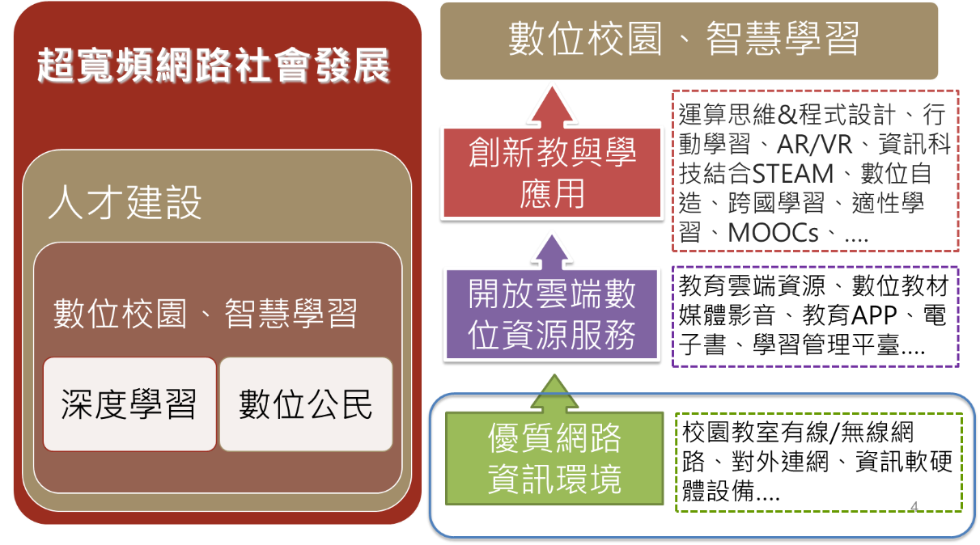

圖1 數位校園、智慧學習願景推動架構圖

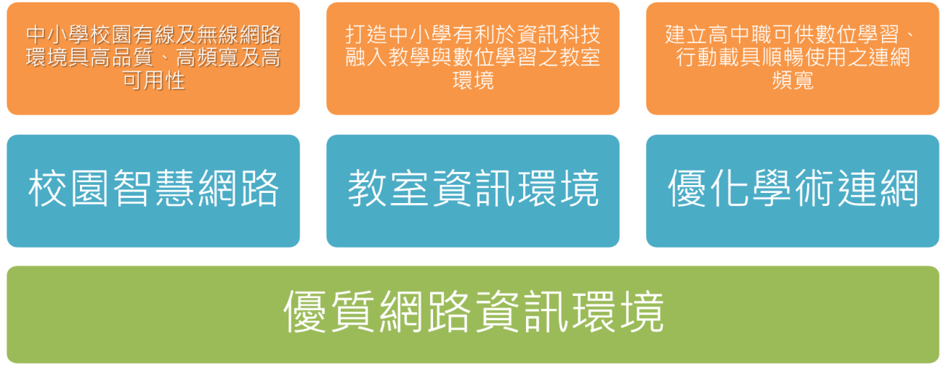

圖2建置校園優質網路資訊環境相關面向

**三、 目前環境需求分析與未來環境預測說明**

為達成資訊科技教學及數位學習，需要同時達成前述的教學面、資源面、及環境面需求，而在其中又以環境面最為基本，若沒有良好的校園網路資訊環境，師生均無法順暢使用數位資源，也無法進行創新的數位教學。

目前的校園資通訊建設在經過民國98年振興經濟擴大公共建設「建置中小學優質化 均等數位教育環境計畫」，已有校園資通訊建設的基礎，全國國中小均有「多功能e化專科教室」及「多功能e化數位教室」可供數位學習使用，高中職則建置建置班級e化教學設備與多媒體互動學習中心；而在網路方面則佈設國小教室網路電話及國中小校園無線網路，高中職則佈建資通安全及上網安全之服務機制實體建設。同時連接各高中職學校之臺灣學術網路骨幹網路之運作架構如圖3所示。

圖一

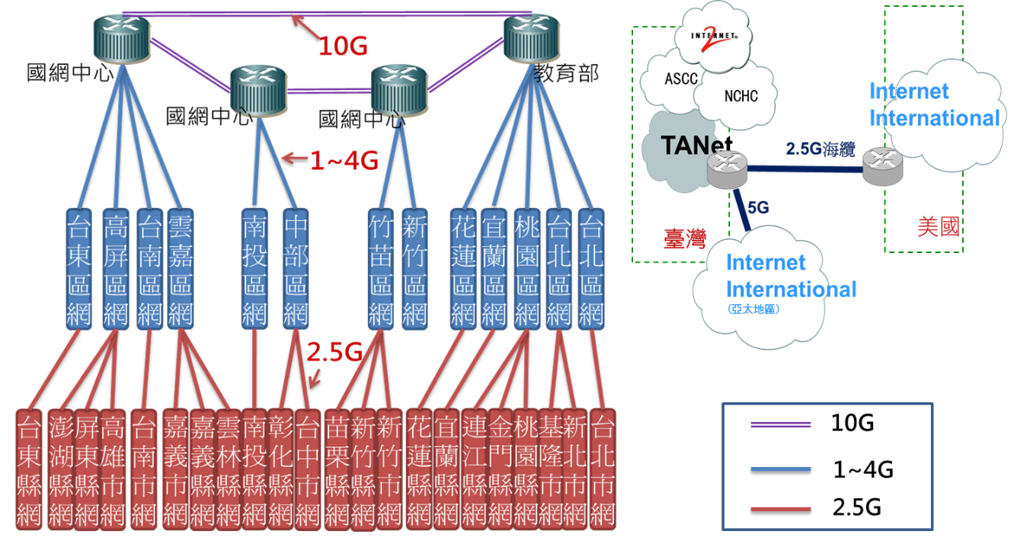

圖3原臺灣學術網路骨幹網路架構

時值今日，除十二年國教課網已將資訊科技納為國、高中必修課外，教育部將推展各類程式設計、運算思維、AI、AR/VR等資訊相關新興科技，以期提升學生的資訊應用能力，因此原先建置之高中職校園連外網路不足，將無法因應快速變遷的資通訊科技需求。而展望未來，包括美國、香港、日本、及新加坡等在規劃資訊教育或數位學習時，均將整體學習環境(基礎建設、網路頻寬等)作為重要因子，我國在規劃未來資訊科技融入教學及數位學習時，也提出在網路方面能夠「數位學習有線及無線頻寬順暢」、在設備方面能夠「資訊科技融入教學及數位學習所需設備使用無礙」，因此需將校園連網架構進行調整(參考架構如圖4)，進而達成「建構跨越時空的數位學習環境」。

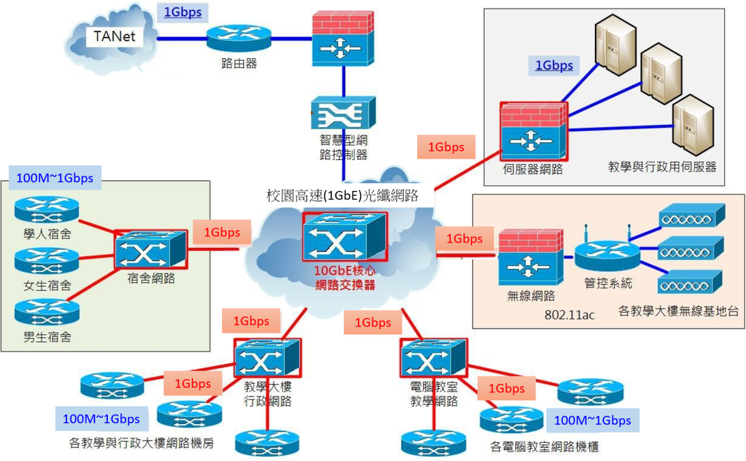

圖4校園網路參考架構

另提升臺灣學術網路骨幹頻寬基礎建設，教育部於 105年7月已透過建置新一代具100G頻寬的教育學術研究光網路骨幹計畫(網路架構圖如圖一，使臺灣學術網路各主節點頻寬提升至少100G以上(現有10倍頻寬)，並具備彈性調整擴充骨幹網路頻寬之能力（如以擴充骨幹網路設備介面即可增加骨幹頻寬為200G），同時將臺灣學術網路各區域網路中心的骨幹頻寬提升至少40G以上(現有16-20倍頻寬)，以滿足並充分支援未來各級學校之網路應用服務的網路頻寬需求，已改善原有骨幹網路擁塞情形，同時校園多增加應用行動通訊於教學等需求（如圖5）。

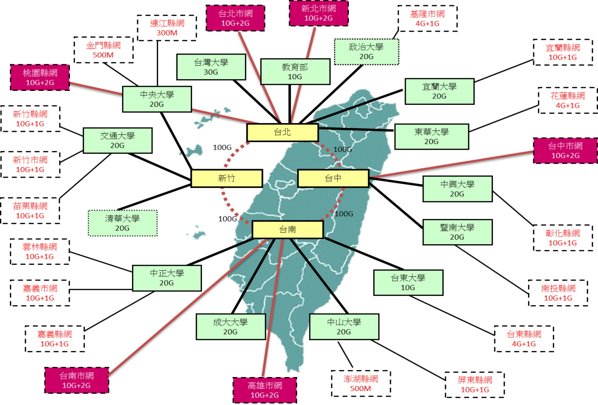

圖5教育學術研究100G骨幹光網路架構

再則為發展以數位資源共享服務為主的教育雲，建立雲端資源交換機制，避免教育數位資源重複投資，俾整合提供更多數位學習資源的服務環境與機制，促進教育雲普及應用。相關雲端服務平臺參考架構如圖6、7所示。

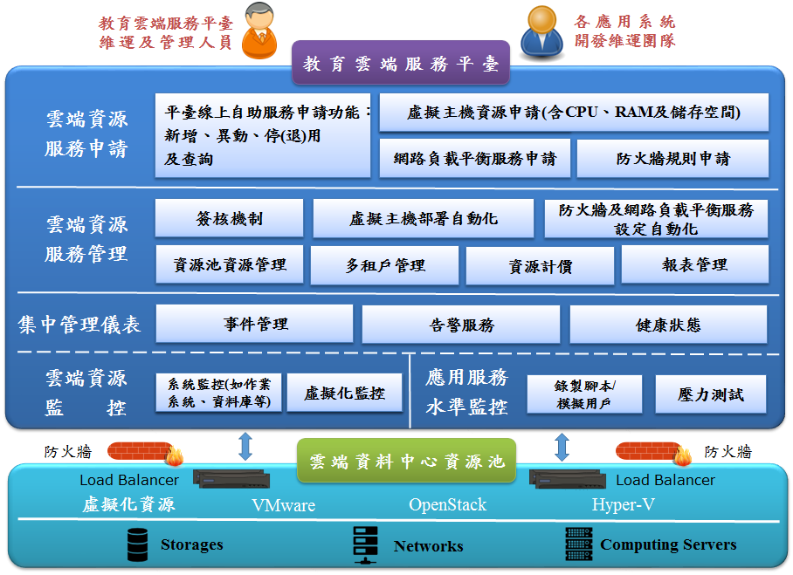

圖6教育雲端服務平臺參考架構

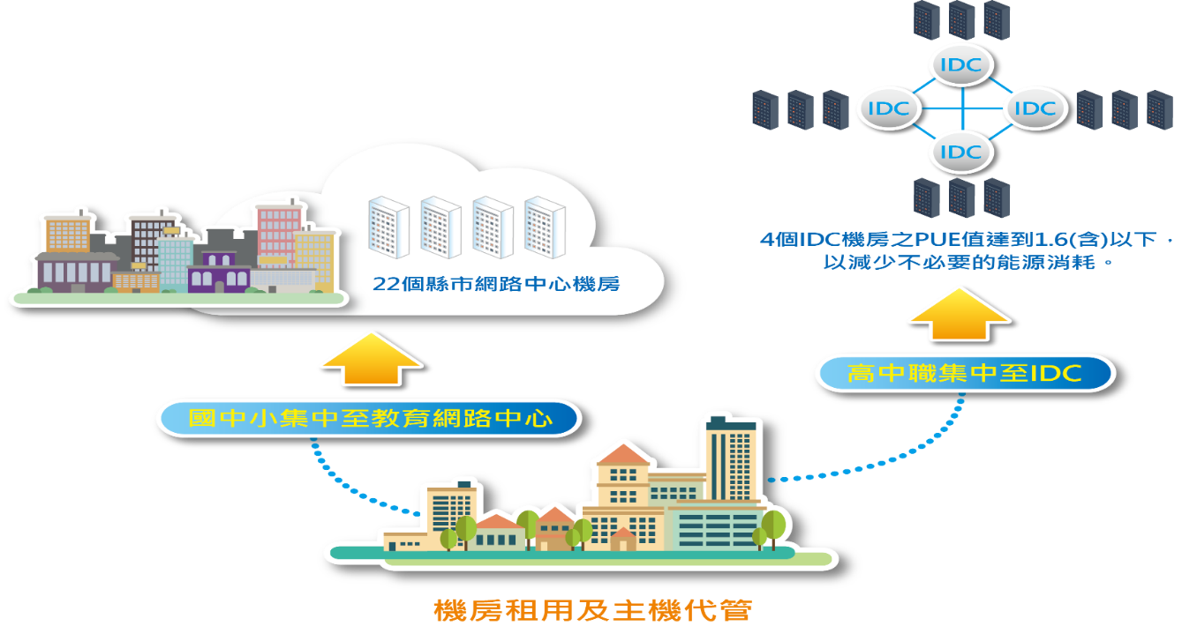

圖7機房集中雲端化示意圖

**四、 本計畫在機關施政項目之定位，可發揮之加值或槓桿效果**

本部106-109年度中程施政計畫，其一重點為「培養學生的前瞻應用能力」，包括培養學生運算思維能力，建構數位學習環境及推動數位學習創新教學模式，結合各學習領域輔導團資源，協助教師發展以「學習者為中心」的教學設計，辦理經驗交流與推廣活動；以及推動創新自造教育，鼓勵師生參與動手實做，培養以科學精神方法解決問題的能力，激發創造力與夢想的實踐力。為呼應本部中程施政，於環境面部分改善校園資通訊環境，並與本部教學面之數位學習、行動學習等計畫與資源面之磨課師、教育雲等計畫相輔相成，發揮綜效，是作為本部推動資訊科技教學及數位學習政策的基石。

**五、 本計畫對社會經濟、產業技術、生活品質、環境永續、學術研究、人才培育等之影響**

本計畫主要影響在於人才培育，透過智慧學習與資訊科技教學，培養學生成為「具備深度學習能力的數位公民」，藉由教師發展創新、翻轉教學方式，帶動學生進行個人化、自主及適性學習，期能提升學習成效，並同時成為可因應數位經濟時代的數位公民。

本計畫在於強化高中職學校園對外網路頻寬提升優化，搭配4.5.1及4.5.2校園智慧網路，除能滿足校園對資訊科技教育基本需求外，更將具前瞻性的新興科技應用列為數位學習特色發展，相信對我國培育下一代學子的資訊科技能力和數位學習應用會有相當大的助益。

**貳、 計畫目標**

**一、 目標說明**

為達「建構跨越時空的數位學習環境」的願景，未來的校園網路環境將在數位學習上扮演更加關鍵的角色，高級中等學校(高中職)現連接臺灣學術網路頻寬普遍僅50Mbps至100Mbps，考量其學生人數及教學應用，頻寬為獲取網路資源的瓶頸，故為改善高級中等學校對外連網頻寬，除聯結臺灣學術網路的設備，亦須提升至可支援1G以上頻寬外，租用電路頻寬亦應視使用量而提升，另應配合頻寬增加建置網路管理及資訊安全設備，俾使網路連線暢通無礙。以下為分項目標：

* 1. 提升高級中等學校連接臺灣學術網路頻寬。
  2. 建置前瞻智慧型網路管理及資訊安全管理系統。

**二、 執行策略及方法**

為達成前述分項目標，擬定「下世代智慧學習環境計畫」，其有關於連外網路部分之執行策略為：

1. 升級全國公立高中職對外網路連線設備支援1G以上頻寬。
2. 逐步提升各校對外頻寬及線路價格一致化，以因應未來學校機房集中化。
3. 建置網路管理機制

依此，所規劃之執行方法如下：

1. 規劃前瞻性資訊科技融入教學及數位學習情境：資訊科技的導入可將傳統的教學模式翻轉為開放、自主、適性的學習，教師於課前、課中、課後均可應用數位科技改善教學模式，例如行動學習、資訊科技結合STEAM、數位自造教育等，而學生亦可應用資訊科技實現自主適性學習，例如線上、開放課程、線上測驗評量及學習歷程等學習工具。
2. 盤點校園連外網路環境現況：根據前項彙整之必備條件，盤點各校連接網際網路環境是否達必備條件之門檻值，並考量各校間差異，以可否達成規劃之教學情境為前提，調整各校網路環境應達成之門檻值。
3. 訂定推動措施：依連外網路環境現況與教學情境必須條件間的落差，制訂學校網路改善項目，倘該校環境已達必須條件，則可依情境需求，規劃更為精進之建設目標。再依改善項目或建設目標訂定建置計畫後，以縣市(縣市立學校)或校(國立學校)為單位報本署審查。
4. 審查及撥付補助經費：本署依各縣市(校)提報計畫，並於各縣市(校)依審查意見修正計畫後，以各校班級數作為主要補助依據，並參酌學校所提計畫規劃及不同縣市政府之財力等級，撥付補助款項。
5. 計畫執行及進度追蹤：受補助單位須定期回復計畫執行進度，本署將就回復進度滾動檢討計畫目標，進度落後單位須檢討落後原因及提報改善措施。本署亦得採抽查方式，確認受補助單位計畫推動情形。每年年底成效，提供績優單位辦理典範分享及學者專家意見輔導進度落後單位，並依審查結果訂定次年計畫及調整執行方式。

**三、 達成目標之限制、執行時可能遭遇之困難、瓶頸與解決的方式或對策**

針對校園網路環境建設計畫之問題分析如下：

* 優勢(Strength)
  1. 優良的臺灣學術網路：臺灣學術網路提供網路服務高可用性、高品質的網路服務，串連國內各級學校及學術研究機構外，亦與網際網路接軌，提供我國學研單位便利、可靠、低成本的網路服務。
  2. 師生具有資通訊科技素養：我國智慧型手機普及率達73%，居世界之冠，可得知大部分師生均接觸資通訊設備，對於如何使用資通訊系統取得所需資訊、相互交流等並不陌生。
* 劣勢(Weakness)
  1. 校園網路架構無法因應數位學習需求：自98年擴大公共建設以來，並未針對校園網路建設進行全面性的更新再造，致使現今許多校園網路建設架構老舊、容量不足，無法支援創新的數位學習應用。
* 機會(Opportunity)
  1. 我國政府民間積極推動資通訊科技發展：臺灣的資通訊產業一向位居全球的重要地位，雖面臨供應鍊競爭及產業轉型的挑戰，政府及民間企業仍積極推動投資研發，以期在下世代的物聯網、5G電信、或AR/VR產業佔有一席之地。
  2. 數位學習資源普及近用：我國秉持開放的網際網路政策，數位學習資源已與國際接軌，除可輕易取得各國開放課程、線上教學資源外，也帶動國內教師投入產製本土化的數位教材。
* 威脅(Threat)
  1. 網路建設無法因應資通訊科技發展：資通訊科技發展可謂一日千里，除各項載具生命週期極短外，對網路容量、可用性的要求也持續倍增，嶄新的通訊技術(5G、動態頻譜分配等)及數位內容(4K/8K、AR/VR等)常使現有建設陷入容量不足的困境。
  2. 各校無法自行維運網路建設：網路建設的高可用性取決於日常維運，惟各校無法負擔進用專責資訊管理人員成本或高服務水準之維運廠商，多以教師兼任，可能有所受培訓不足及無法專一投注心力之問題。

而根據上述問題分析提出以下解決方案及對策：

* 成長策略(Strength-Opportunity)

1. 利用臺灣學術網路強化政府民間的數位學習資源：高可用性、高品質的臺灣學術網路提供了便捷的網路資源存取管道，相較於商業網路，可促使師生以較低成本獲取廠商開發之數位學習資源。
2. 培養師生課前課後資訊科技應用能力：透過臺灣學術網路與民間電信業者介接，將數位教學資源帶入師生的日常生活，促進師生於課前課後備課、評估學生學習成效、預習及複習等。

* 多角化策略(Strength-Threat)

1. 以輔導團隊協助學校維護管理建設：面對各校無法獨力維護資通訊建設，應培訓具資通訊基礎素養的輔導人員，協助師生排除問題，並可集中維運經費、培訓資源，以發揮最大功效。

* 扭轉策略(Weakness-Opportunity)

1. 以數位資源近用為目標改善校園網路架構：校園網路架構並非一成不變，配合我國的資通訊產業發展，根據數位學習資源所需之資通訊建設環境條件，將校園網路建設升級為成本較低、效能較高之新型資通訊科技架構。

* 防禦策略(Weakness-Threat)

1. 網路管理及資安防護系統集中化：將高級中等學校所需網路管理、不當資訊管控、及資訊安全防禦系統集中建置，降低各校網路維運負擔，同時可針對短期(如資安威脅)或長期(如新興科技興起)等各種狀況統一應對，避免學校資通訊建設疏於管理而降低其可用性。

**四、目標實現時間規劃**

|  |  |  |  |  |  |  |  |
| --- | --- | --- | --- | --- | --- | --- | --- |
| **具體目標** | **單位** | **現況值** | **目標值(累計)** | | | | |
| **105年** | **106年** | **107年** | **108年** | **109年** | **長期目標** |
| 1. 完成高中職光纖到校且連外頻寬至少100Mbps之比例 | 百分比 | 1 | 10 | 45 | 80 | 100 | 100 |
| 2. 建立各高中職校園連外網路之流量管理監測分析機制 | 套 | 0 | 0 | 0 | 0 | 1 | 1 |
| 3. 高中職具支援Giga超寬頻之連網介接能力之學校比例 | 百分比 | 1 | 10 | 45 | 80 | 100 | 100 |
| 4. 各高中職校園對外網路可支援IPv4/IPv6雙協定的能力 | 百分比 | 1 | 10 | 45 | 80 | 100 | 100 |

**五、重要科技關聯圖例**

**重要科技關聯圖例**

_+IPv6網路技術

__＊智慧型集中化網路管理機制

__+路由閘道技術

+資安閘道技術__

高中職學術連網全面優化頻寬提升

提升全國公立高中職對外連線頻寬

支援IPv6之使用

(註) 科技成熟度之標註：

＋：我國已有之產品或技術

＊：我國正發展中之產品或技術

＞：我國尚未發展中產品或技術

產品或技術若與「智慧財產權」有關亦請加註說明

**參、 預期效益、主要績效指標(KPI)及目標值**

一、 預期效益

1. 提升高中職校園網路對外連網具高速的介接寬頻。

2. 促進教師順暢接取數位化、雲端化教學工具於課堂教學或參與社群共創教學典範。

3. 提供學生在校園運用數位、行動學習載具接取各領域學習資源所需之足够頻寬。

二、 主要績效指標(KPI)

**主要績效指標表(KPI)(B003)**

| 屬性 | **績效指標** | **初級產出量化值** | **預期效益說明** |
| --- | --- | --- | --- |
| 其他效益（科技政策管理及其他) | 其他 | 完成高中職光纖到校且連外頻寬至少100Mbps之比例  106年度10%  107年度45%  109年度100% | 提升高中職校園網路對外連網具高速的介接寬頻。  促進教師順暢接取數位化、雲端化教學工具於課堂教學或參與社群共創教學典範。  提供學生在校園運用數位、行動學習載具接取各領域學習資源所需之足够頻寬。 |
| 建立各高中職校園連外網路之流量管理監測分析機制  109年度1套 |
| 高中職具支援Giga超寬頻之連網介接能力之學校比例  106年度10%  107年度45%  109年度100% |
| 各高中職校園對外網路可支援IPv4/IPv6雙協定的能力106年度10%  107年度45%  109年度100% |

三、 目標值及評估方法

|  |  |  |  |  |  |
| --- | --- | --- | --- | --- | --- |
| 目標 | 預算 | 預期成果效益 | 績效指標 | 評估方法 | 目標值訂定之依據 |
| 建構下世代智慧學習環境－高中職學術連網全面優化頻寬提升 | 3.5億元 | 1. 促進教師採用數位化、雲端化教學工具於課堂教學或參與社群共創教學典範，提升學生的學習體驗機會。  2. 加強學生採用數位化、雲端化學習工具於各領域學習，提升學生使用資訊科技於問題解決、探索學習、溝通、表達和創新等能力。 | 1. 完成高中職光纖到校且連外頻寬至少100Mbps | 統計高中職光纖到校且連外頻寬至少100Mbps之學校比例 | 100%  依資訊科技融入教學及數位學習願景訂定 |
| 2. 建立各高中職校園連外網路之流量管理監測分析機制 | 統計所建立各高中職校園連外網路之流量管理監測分析機制數量 | 1套  依高可用性網路管理需求訂定 |
| 3. 高中職具支援Giga超寬頻之連網介接能力之學校 | 統計高中職具支援Giga超寬頻之連網介接能力之學校比例 | 100%  依資訊科技融入教學及數位學習願景訂定 |
| 4. 各高中職校園對外網路可支援IPv4/IPv6雙協定的能力 | 統計各高中職校園對外網路可支援IPv4/IPv6雙協定的能力之學校比例 | 100%  依我國資訊政策及網際網路發展趨勢訂定 |

**肆、 有關機關配合事項及其他相關聯但無合作之計畫**

本計畫除需地方政府配合執行外，並無與其他機關配合事項。

**伍、 就涉及公共政策事項，是否適時納入民眾參與機制之說明**

本計畫屬校園資訊科技應用範疇，無涉及公共政策事項。

**陸、 涉及競爭性計畫之評選機制說明**

本計畫非屬競爭型計畫。將於舉辦計畫說明會後，教育部主管之高級中等學校部分，提送計畫予本署，並經本署審核後逕撥款予學校；各地方政府主管之高級中等學校部分，提送計畫予本署，並經本署審核後，先撥款予各地方政府，各地方政府再依財力等級提撥相對配合款，併轉撥予學校。各校提出計畫申請送審，經評選委員審查後核定各校補助項目與經費，待學校執行完畢後進行結報程序並提供相關成果資料完成計畫。

**柒、其他補充資料：**無